Dzień Dobry Jeżyki! W tym tygodniu rozpoczniemy tematykę ekologiczną związaną z ochroną środowiska w którym żyjemy. Każdy z nas jest maleńką cząstką świata, ale to, jak traktujemy środowisko, wpływa na nasze życie i zdrowie.
Aby już teraz zostać „małymi ekologami” mam dla Was kilka pomysłów, które wykorzystajcie w domu:
- Zadbajcie wspólnie z rodzicami o okienny parapet-niech będzie kwitnący i zielony! Jeśli nie macie żadnych kwiatków, wiosna to wspaniała okazja, by wybrać się z rodzicami na krótki spacer, pójść do kwiaciarni i kupić ślicznego kwiatka w doniczce. Kwiaty są nie tylko ozdobą domu, ale także wytwarzają tlen, nawilżają powietrze a zieleń uspokaja i daje odpocząć oczom.
Pamiętajcie, że jak zatroszczycie się o swojego kwiatka może on rosnąć pięknie przez wiele kolejnych lat.
Oto kwietnik Pani Anety, o który dbam od dłuższego czasu i regularnie podlewam wszystkie roślinki

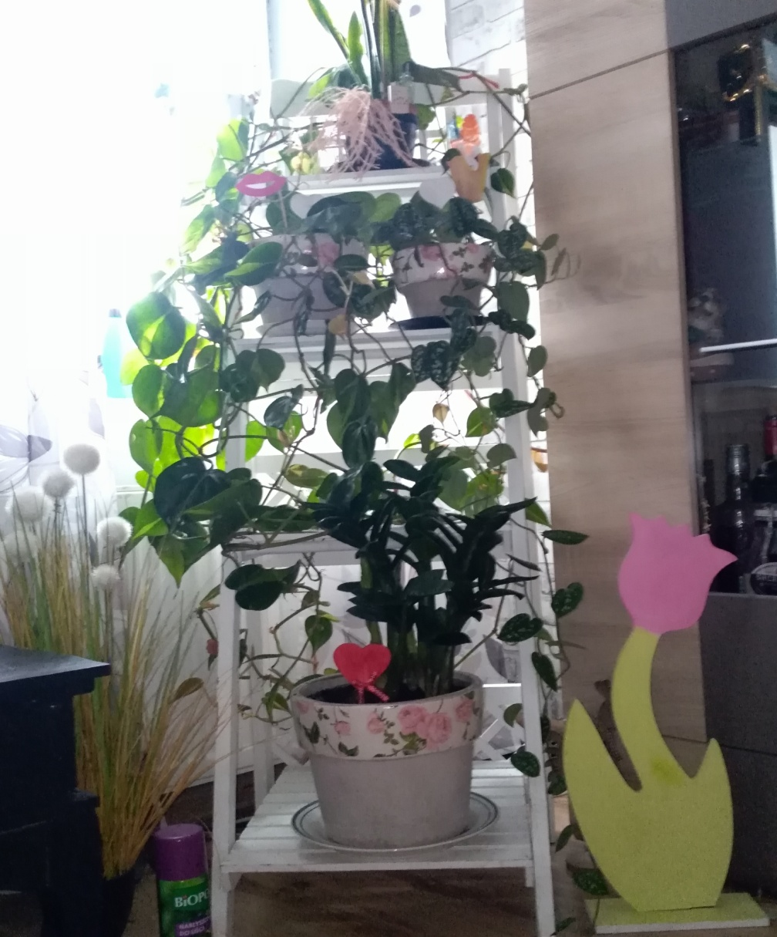

- W trakcie wyrzucania śmieci segregujcie je! Zanim je wyrzucicie zastanówcie się do jakiego kosza powinny trafić. A więc czy do plastiku, papieru, szkła czy może do odpoadów zmieszanych?
- Na spacerze nie zrywajcie rosnących kwiatów na trawnikach i nie niszczcie zieleni!
- Zamiast samochodu wybierzmy ekologiczny środek transportu jak rower lub zwyczajnie pójdźmy na pieszo.

A teraz dla Was wierszyk pt „Mali strażnicy przyrody”.
Dziś ekologia modne słowo,
Przyrodę wszyscy chcemy mieć zdrową.
Jej strażnikami się ogłaszamy,
Od dziś przyrodzie my pomagamy.

Gdy ktoś bezmyślnie papierek rzuci,
Musisz każdemu uwagę zwrócić.
Nie można przecież bezkarnie śmiecić.
To wiedzą nawet przedszkolne dzieci.

Nie wolno łamać gałęzi drzew,
Bo piękny z nich płynie ptasi śpiew.
A kiedy bocian wróci z podróży
Gniazdo niech znajdzie, na nie zasłużył.
Pozwól dżdżownicy do ziemi wrócić,
Po co jej dzieci mają się smucić.
Niech barwny motyl siada na kwiatach,
Żyje tak krótko niech wolny lata.

A zimią nakarm głodne ptaki.
Sikorki, wróble, wrony i szpaki.
Powieś na drzewie karmnik mały,
Będą Ci wiosną za to śpiewały.

Chodź ekolodzy jeszcze z nas mali,
Uczyć będziemy tego wanadali.
Matka natura nam wynagrodzi.
Jeśli z przyrodą będziemy żyć w zgodzie.

Rozmowa na podstawie wiersza: „ Co to jest ekologia?”, „Co to znaczy zachowywać się ekologicznie?, „Co my możemy zrobić dla przyrody?”.
A teraz spójrzcie na te znaki. Powiedz głośno co one oznaczają.
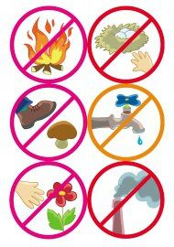
Kolejne zadanie polega na klasyfiikowaniu zachowań na właściwe i niewłaściwe.
Popatrz na ilustracje i powiedz, czy czynność na obrazku jest dobra dla naszej planety Ziemi czy też jest niewłaściwa.
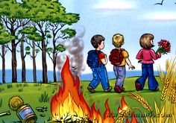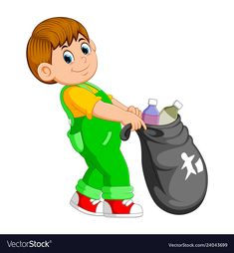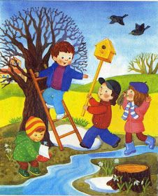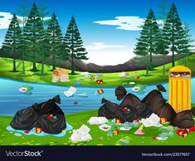
A na koniec pokoloruj kosze do segregacji śmieci. Z pomocą rodzica spróbuj odczytać napisy. Powodzenia! 